МБОУ Подлесовская ОШ

Проект
по основам пожарной безопасности на тему:
«Будь осторожен с огнем»

Подготовила:учитель русского языка
и литературы
Кожаева Наталья Александровна

2015 г.

Актуальность проекта

Сколько лет огонь угрожает людям, почти столько же они пытаются найти от него защиту. Можно назвать много факторов, влияющих на увеличение пожаров в современном мире, но самым важным является человеческий фактор. Проблема пожаров остро стоит не только в нашей стране, но и в нашем селе. За последние годы значительно увеличилось количество пожаров, которые произошли по вине человека. Часто причиной пожара является детская шалость. Родители подходят к этой проблеме недостаточно серьёзно. Разрешают детям играть огнеопасными предметами, у многих зажигалка является привычной игрушкой. Чтобы изменить отношение человека к этой проблеме, нужно на школьном этапе развития ребёнка начинать заниматься этой проблемой. Необходимо изменить сознание и отношение людей к противопожарной безопасности, а детский возраст является самым благоприятным для формирования правил пожарной безопасности. Школе и родителям надо объединить усилия, для того, чтобы уберечь детей от возможной трагедии, необходима целенаправленная работа над формированием у них культуры пожаробезопасного поведения.

Цель проекта:
формирование у детей осознанного и ответственного отношения к выполнению правил пожарной безопасности. Вооружить знаниями, умениями и навыками, необходимыми для действия в экстремальных ситуациях.

Задачи проекта:

- Образовательные

  - Познакомить с историей возникновения огня.
  - Дать понятие детям, что огонь бывает другом, а бывает и врагом.
  - Учить детей видеть, когда огонь друг, а когда враг.
- Развивающие

  - Формировать умение реально оценивать возможную опасность.
  - Помочь детям запомнить правила пожарной безопасности.
  - Развивать творческие способности дошкольников
- Воспитательные
  - Воспитывать чувство осторожности и самосохранения.
  - Воспитывать в детях уверенность в своих силах, проводить профилактику страха перед огнем.
  - Воспитывать чувства благодарности людям, которые помогают нам в трудных ситуациях.
- Практические
  - Прививать практические навыки поведения детей при возникновении пожара.
  - Учить элементарным действиям по тушению очага возгорания.
  - Показать ученикам других классов знания и умения детей, приобретенные в ходе реализации проекта.

Принципы реализации проекта:

- Систематическое изучение наиболее вероятных причин возникновения пожаров.
- Целенаправленное изучение правил безопасного поведения в школе, дома, на улице, в лесу.
- Принцип креативности, позволяющий формировать новые знания, умения, навыки в области противопожарной безопасности ребёнка на базе уже имеющихся.
- Принцип гуманизации: во главу проекта поставлен ребёнок и забота о его здоровье и безопасности.

Субъекты проекта:
- Учителя
- Дети 7-11 лет.
- Родители.

Ожидаемый результат:

  - Составление дополнительных разработок занятий, игр, досугов, практических занятий.
  - Профилактика панического страха перед огнём.
  - Овладение детьми навыками правильных действий в случае пожара, их отработка до автоматизма.
  - Осознанное выполнение правил противопожарной безопасности.
  - Изменение отношения родителей к данной проблеме.

Срок реализации проекта: 2 недели.

Реализация проекта

Работа с родителями (день первый)
Выставка литературы по теме.
Презентация проекта по противопожарной безопасности «Чтобы не было беды»
Объявление конкурса детско-родительского плаката «Не играй с огнём»
Анкета для родителей по теме.

«Что такое огонь?» (день второй)
Беседа с детьми «Эта спичка – невеличка».
Дидактическая игра «Огнеопасные предметы».
Чтение произведения К.И.Чуковского «Путаница».
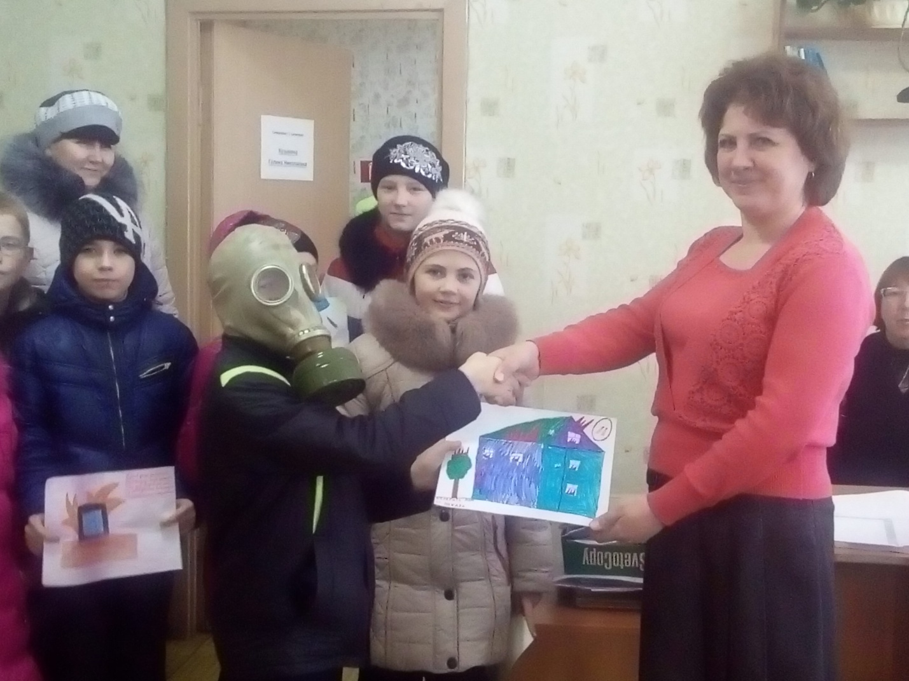
«Полезный огонь» (день третий)
Конкурс детских рисунков по мотивам сказки «Огневик и облачные слоны»
Чтение сказок «Как человек подружился с огнём», «Как огонь воду замуж взял»
Познавательное занятие «Огонь – друг».
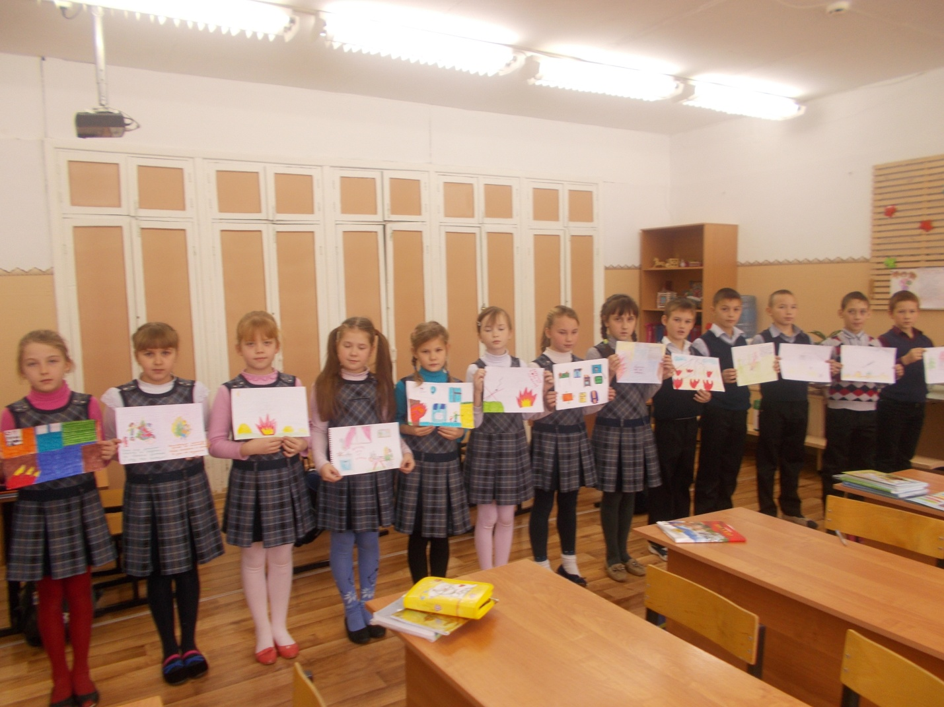
«Опасный огонь» (день четвёртый)
Дидактическая игра «Причины пожаров».
Просмотр сказки «Кошкин дом» в исполнении актеров театрального кружка Дома Культуры
Интегрированное занятие «Саламандра – повелительница огня».

«Правила пожарной безопасности в школе (день пятый)
- Экскурсия по школе: знакомство с уголком противопожарной безопасности, системой оповещения, эвакуационными путями.
- Игры-соревнования.
- Чтение сказки С.Я.Маршака «Дядя Стёпа»
- 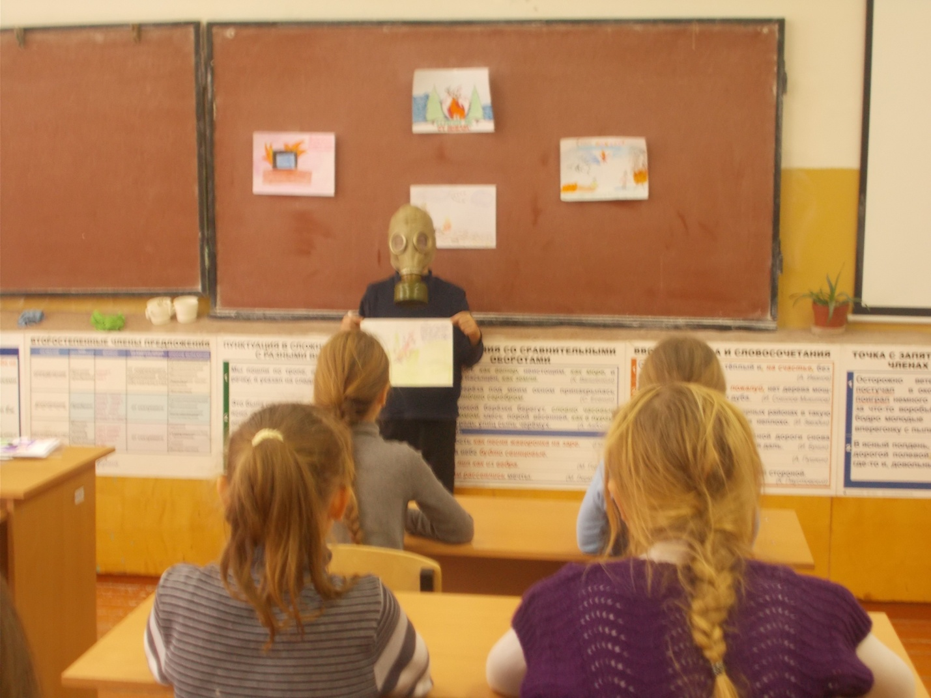
«Правила пожарной безопасности дома» (день шестой)
Практическое занятие «Чтобы не было беды».
Просмотр видеофильма
Чтение произведения С.Я.Маршака «Пожар».

«Правила пожарной безопасности в лесу» (день седьмой)
Познавательное занятие «Чудо-дерево».
Чтение произведения Б.Жидкова «Дым».
Конкурс стихотворений на тему «Спички детям не игрушка»
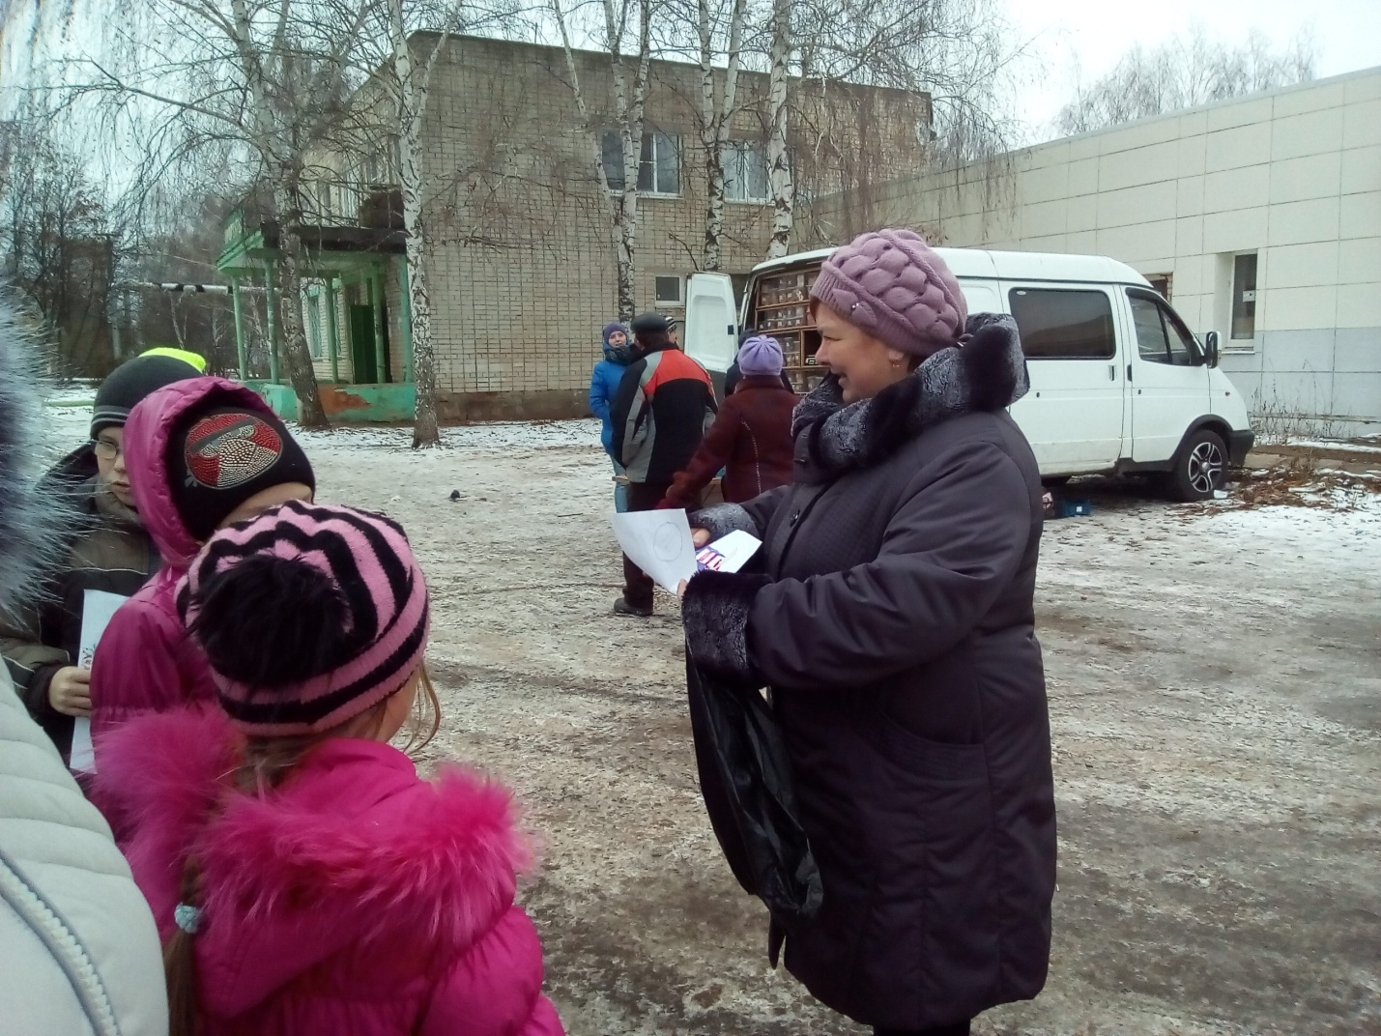
«Что такое служба противопожарной безопасности» (день восьмой)
- Беседа «В жизни всегда есть место подвигу»
- Просмотр видеофильма о пожаре и работе пожарных по спасению людей. (Фрагменты из телепередач, новостей с сообщениями о пожаре).
- Чтение рассказа Л.Н.Толстого «Пожарные собаки»

«Огонь в литературе» (день девятый)
Чтение произведения Б.Жидкова «Пожар».
Литературная викторина.
«Огонь в картинках и загадках»
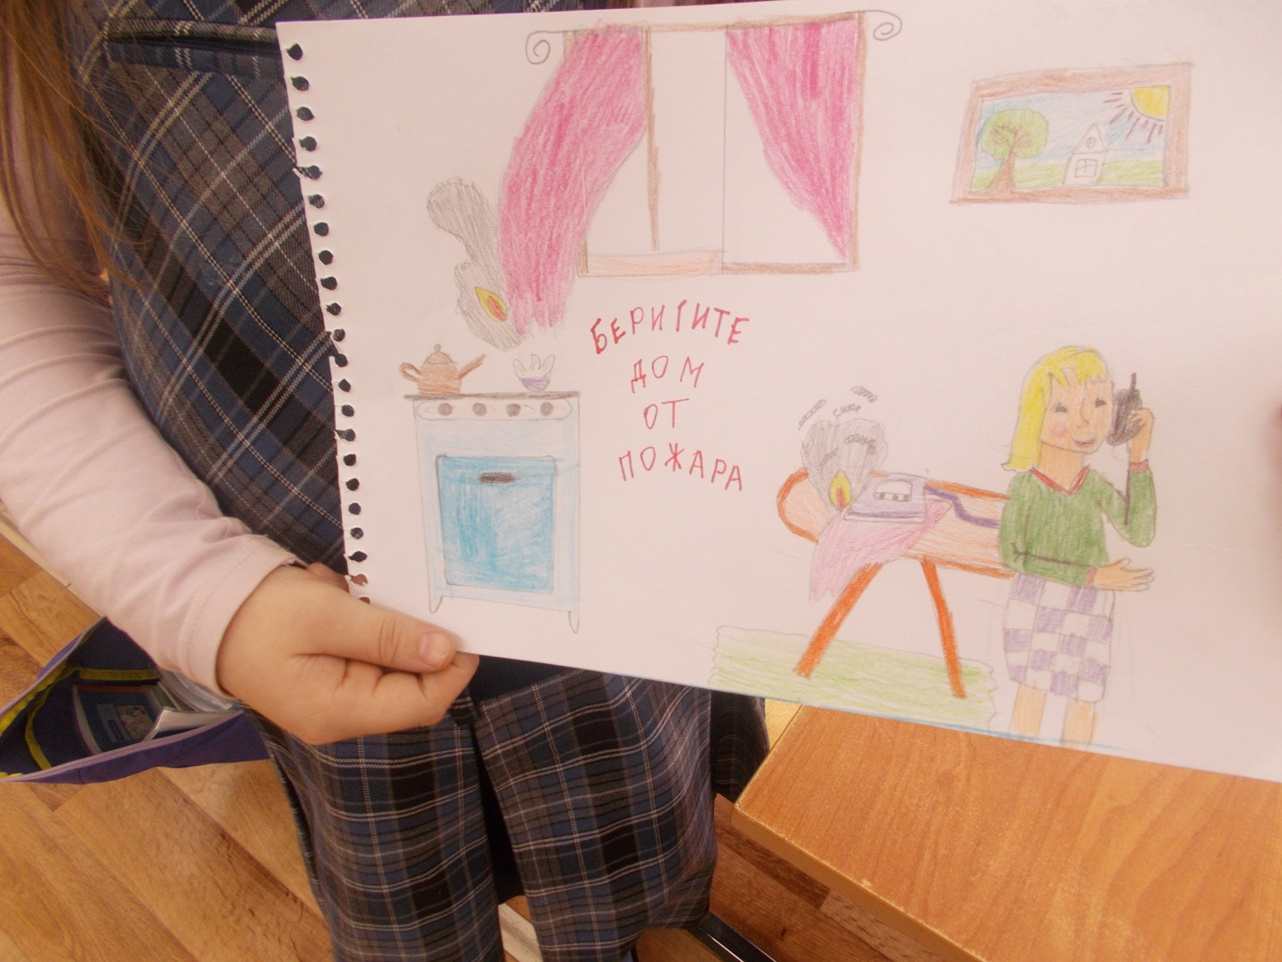
Итоговый день (день десятый)
Вручение изготовленных руками детей листовок о пожарной безопасности всем прохожим на селе.

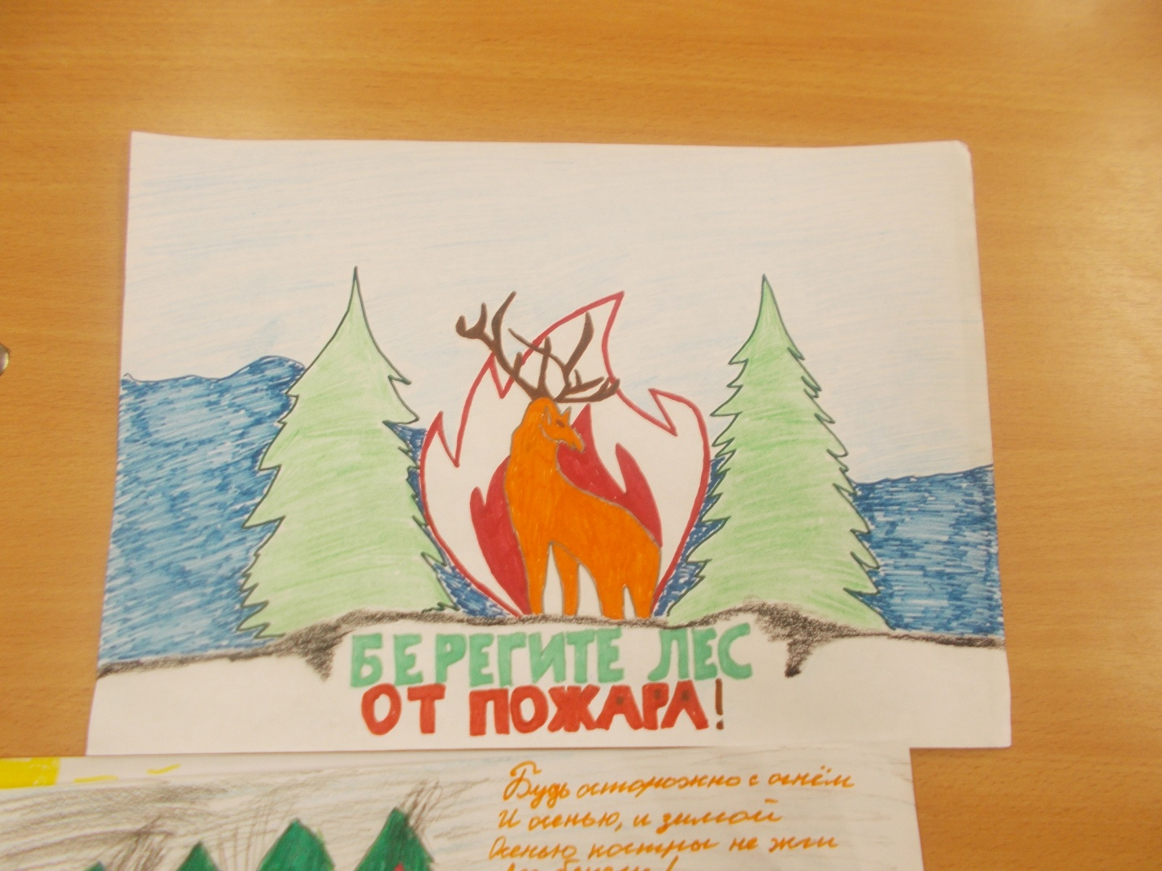

План занятия:

I. Вводная часть
1.Организационный момент
2.Сообщение темы и цели урока
II. Основная часть
1. Огонь – давний друг человека
2.Причины пожаров
3.Правила пожарной безопасности.
4. Игра-физминутка: «Правила пожарной безопасности»
5.Разбор ситуаций. Тестирование.
6.Закрепление учебного материала
III. Итог занятия
1. Частушки
2.Рефлексия

Цели:
- познакомить детей с правилами пожарной безопасности;
- предупредить баловство детей с огнём.
Задачи:
- научить детей быстро оценивать опасную ситуацию, принимать оптимальное решение для её преодоления;
- формировать чувство самосохранения;
- пропагандировать труд пожарных;
- познакомить детей с историей противопожарной службы в России
- побуждать детей к бережному отношению к личному и государственному имуществу.

Оборудование:
- ТСО: компьютер, интерактивная доска, проектор;
- выставка книг по теме урока.

Пособия:
- презентация
- памятки учащимся

Ход занятия

I. Вводная часть

1.Организационный момент

2.Сообщение темы и цели урока

Запомнить твёрдо нужно нам –
Пожар не возникает сам!
Владимир Маяковский

Сегодня мы с вами поговорим на очень важную и актуальную для всех нас тему, но я хотела бы, чтобы вы сами сформулировали тему нашего занятия, прослушав звуковую подсказку.
Бежит-сверкает,мерцает,переливается,
А заденешь-жжёт,кусается? Огонь.

Сегодня мы поговорим об огне, а точнее тему нашего занятия вы сформулируете позже.

II. Основная часть

1.Огонь-давний друг человека.

Много сотен лет потребовалось человеку для того, чтобы научиться добывать огонь и пользоваться им. Древние люди не имели спичек. Они подбирали загоревшиеся ветки после удара молнии и поддерживали горение костра днём и ночью, посменно дежуря около него. Они поклонялись огню как непонятному и грозному божеству, загадочному брату солнца. В костёр запрещалось бросать мусор и отходы, так как это могло «оскорбить» огонь. Костёр нельзя было ворошить острым предметом, чтобы «не поранить» духа огня. Много способов придумал человек, чтобы добыть огонь.

А как ещё в древние времена люди добывали огонь?

Вначале это был трудный способ, требующий больших усилий и сноровки, - трение одного сухого дерева о другое. Затем огонь научились получать, высекая искру ударом камень о камень.
Люди научились добывать огонь, считали его священным, но зачем он так был нужен людям?
Какую пользу приносит огонь?

- С давних пор огонь стал другом человека. Он помогал людям обороняться от диких зверей, освещать жилище, отапливать дома в холодное время года. Благодаря огню человек научился вкусно готовить пищу. Без огня мы уже не представляем жизни, он нужен повсюду: в домах, и школах, на заводах и фабриках, в городах и сёлах.

- А только ли пользу приносит огонь?

Огонь, постоянный спутник человека, может быть не только другом и помощником человека во всех добрых делах, но и врагом. Это зависит от того, правильно ли используется огонь. Какой стороной он повернётся к нам, зависит от нас.
Вспомните, ребята, на одном из занятий внеурочной деятельности вы загадывали загадки об огне и о пожаре, также вы для своих проектов находили песни и стихи, пословицы о пожарной безопасности. Так вот я хотела бы, чтобы вы попробовали сформулировать тему нашего занятия одной из пословиц.Итак, возьмите ваши проекты, найдите пословицы, прочитайте их друг другу и выберите самую подходящую к нашему занятию. Я согласна с вами, что эту пословицу можно взять темой нашего занятия.
Но, а я для вас нашла ещё несколько пословиц, прочитайте и объясните, как вы их понимаете.

2.Причины пожаров.

Люди научились добывать и сохранять огонь. Однако, выйдя из-под контроля человека, он превращается в страшное бедствие-пожар, и сегодня на занятии мы с вами поговорим о правилах пожарной безопасности.
Ребята, подумайте и назовите, по каким причинам может возникнуть пожар?
Неумелое обращение с огнём в быту.
Неисправность и неправильное использование электрических приборов.
Игры со спичками и зажигалками.
Пожар может возникнуть по природным причинам - гроза, молния и пр.
Запуск фейерверков.

3.Правила пожарной безопасности.

Давайте составим правила пожарной безопасности:

Если огонь небольшой, можно затушить его, набросив на него плотную ткань или одеяло, или вылить кастрюлю воды.

Если огонь сразу не погас, нужно немедленно уйти из дома в безопасное место и обязательно сообщить о случившимся взрослым.

Если не можешь убежать, нужно открыть окно в не горящем помещении и позвать на помощь соседей или прохожих.

При пожаре никогда нельзя садиться в лифт. Он может отключиться, и человек, находящийся в лифте, задохнётся.

Когда приедут пожарные, их необходимо слушаться и ни в коем случае не прятаться.

4.Игра-физминутка.
Произносим хором, где речь идёт о вас:
«Это я, это, я, это все мои друзья!», а если речь пойдёт не о вас, то вы должны повести себя следующим образом. Вспомните, мы беседовали о том, как вести себя,если не удалось потушить огонь, что вы должны делать. (убежать)

Дым столбом поднялся вдруг,
Кто не выключил утюг?
Кто, услышав запах гари, сообщает о пожаре?
Красный отблеск побежал,
Кто со спичками играл?
Кто соседской детворе объясняет во дворе,
Что игра с огнём недаром завершается пожаром?
Столб огня чердак объял,
Кто там спички зажигал?
Побежал пожар во двор,
Это кто там жег костер?
Ветку кто не поджигает, от пожара лес спасает?
Кто от маленькой сестрички прячет, дети, дома спички?
Пламя прыгнуло в листву,
Кто у дома жег траву…

Итак, мы спаслись, но пожар не потушили.

Кто нам приходит на помощь?

Когда случается пожар, на помощь приходят пожарные. Пожарные одеты в специальные огнеупорные костюмы, а голову защищает каска. Они приезжают на специальной пожарной машине, которая оснащена высокой лестницей, баком с водой и шлангом.
На одном из занятий мы свами рисовали пожарные машины, а сейчас я вам предложу собрать такую машину из….
А вот из чего вы будете собирать машину, вы узнаете, когда отгадаете загадку

Она о домик тесный свой
Лишь почесалась головой
И сразу—словно не жила—
Сгорела, бедная, дотла.
Спичка.
Каким бы одним словом заменили слово пожар. Пожар –это (беда, опасность, горе,несчастье)
Итак, пожар – это опасность для здоровья и жизни людей, а значит это ЧС (чрезвычайная ситуация).

А что главное в ЧС? (не паниковать и правильно, грамотно действовать)

Вызовите пожарную службу.

Дети вызывают по телефону пожарную службу.

- Почему телефон пожарной службы – 01?

- Он простой, его легко запомнить.
- Номер короткий, на пожаре дорога каждая минута.

- Помните: от точности и быстроты вашего сообщения зависит, как скоро прибудут по адресу пожарные.

5. Разбор ситуаций. Тестирование.
- Ну а теперь я предлагаю вам решить несколько ситуаций. Необходимо подумать и из предложенных вариантов ответа выбрать правильный.

Ситуация 1. Пожарным необходимо сообщить
А) Фамилию, адрес, возраст, ваш рост, цвет глаз.
Б) Фамилию, адрес, объект возгорания.
Г)Где лежат семейные ценности и сбережения
Ситуация 2. Если невозможно потушить возгорание…
А)Надо покинуть помещение.
Б)Надо спрятаться в другую комнату.

Ситуация 3. Если у вас мелкое возгорание…
А)Надо спрятаться под кровать.
Б)Надо потушить подручными средствами (водой, мокрым покрывалом).
В)Надо убегать из дома.
Ситуация 4. Если в помещении много дыма…
А)Необходимо быстро убегать.
Б)Необходимо двигаться ползком
В) Открою окно и дверь.
Ситуация 5. Пожарных вызвать по телефону….
01 02 03
Ситуация 6. Если ты увидел, что на опушке леса горит прошлогодняя трава…
А)Постараюсь затушить, забросав пламя землей
Б) Сообщу об этом взрослым.
В)Пройду мимо.
Ответы: 1)2 2)1 3)2 4)2 5) 3 6)1

6.Закрепление изученного материала.

А теперь проверьте свои знания и выполните самостоятельную работу.
Соединив начало фраз с их окончанием, вы получите правила пожарной безопасности и действий при пожаре.

- Огонь нельзя оставлять
- Если увидишь пламя -
- Вызывай пожарных
- От огня
- Из горящего помещения
- Опасней всего при пожаре
по телефону 01
нельзя прятаться
без присмотра
зови на помощь взрослых
дым
надо быстро уйти

Давайте прочитаем памятку, которая у нас получилась.

ПАМЯТКА

- Огонь нельзя оставлять без присмотра.
- Если увидишь пламя – зови на помощь взрослых.
- Вызывай пожарных по телефону 01.
- От огня нельзя прятаться.
- Из горящего помещения надо быстро уйти.
- Опасней всего при пожаре дым.

III. Итог занятия
1.Специально для нашего занятия, ребята приготовили частушки о безопасности. Надеюсь, что они будут также полезны для вас, как и всё наше занятие.
Частушки про пожарных.
  - Мы частушки пропоем,
Правила расскажем,
Как вести себя с огнем,
вам сейчас покажем.

  - То, что спички не игрушка
Знает каждый,
Знают все.
Не давайте спички детям,
А то быть большой беде.

  - Когда из дома ты выходишь
Не забудь проверить вновь,
Все ли выключил приборы,
Не возникнет ли огонь.

  - Разводить костер у дома
Строго запрещается,
Так как страшный тот огонь
Легко распространяется.

  - Если вдруг увидишь дым,
Что-то загорается,
Позвони по 01,
Сразу все уладится.

6. Собрались мы здесь сегодня,
Чтобы ловкость показать.
Научиться быть пожарным
И пожар не создавать

2.Рефлексия урока.
На столе у вас магниты. Ребята, если вы уверены, что сможете правильно поступить в чрезвычайной ситуации, вы должны прикрепить свой магнит на зелёный круг, если сомневаетесь - на жёлтый, если не уверены – на красный.
Ну что я вижу, что в основном все магниты на зелёном круге, что говорит о том, что вы сможете правильно поступить в чрезвычайной ситуации.

Желаю вам во всем удачи
И я прошу вас об одном
« Быть осторожными с огнем!»

